

Rosina Wachtmeister

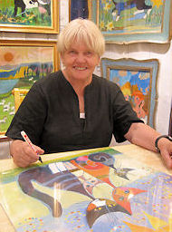

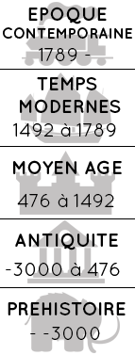

Auteur : Rosina Wachtmeister

Date : 1939 - /

Localisation : Allemagne, puis Italie

Profession : Peintre, sculpteur

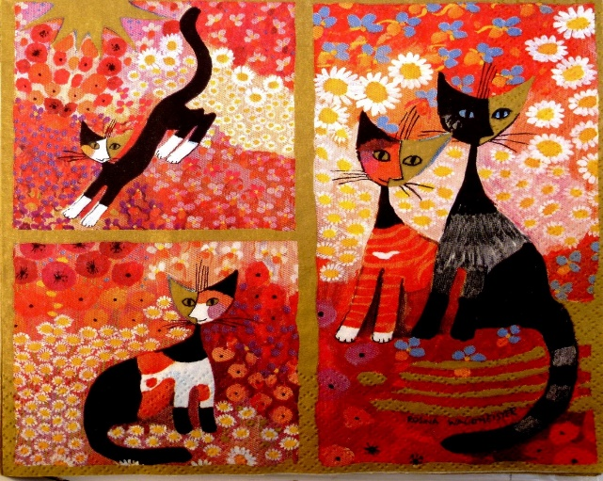

Pour en savoir plus, sur l’auteur :

Rosina Wachtmeister est née en Autriche en 1939. A 14 ans, elle part pour le Brésil avec ses parents et elle obtient, quelques années plus tard, un diplôme de sculpteur. A partir de 1974, elle part habiter en Italie.

Pour en savoir plus, sur l’œuvre :

Rosina Wachtmeister est particulièrement connue pour ses tableaux représentants des chats avec une tête de lune. Les tableaux sont composés d’un mélange de couleurs froides et de couleurs chaudes.

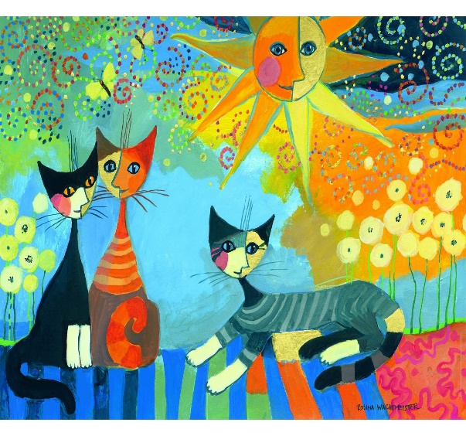

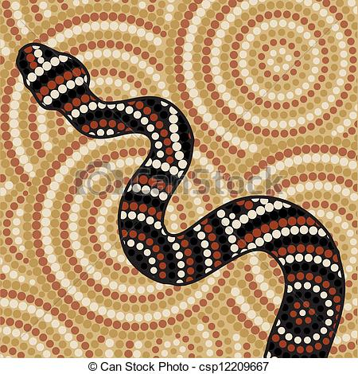





Mon avis :

